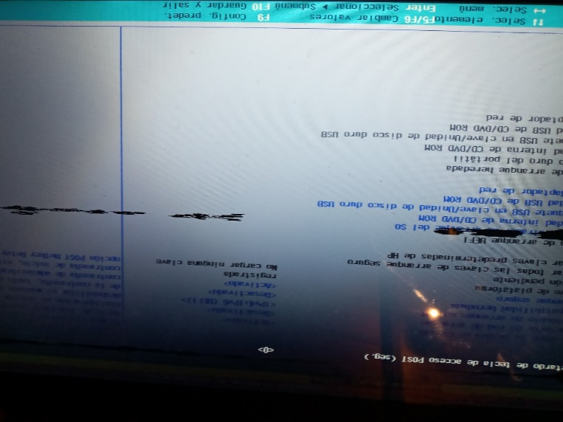1.-Primeramente, se ingresa al BIOS, con la memoria boteada conectada con la imagen iso de Ubuntu.

Se sube la unidad de USB para instalarlo.

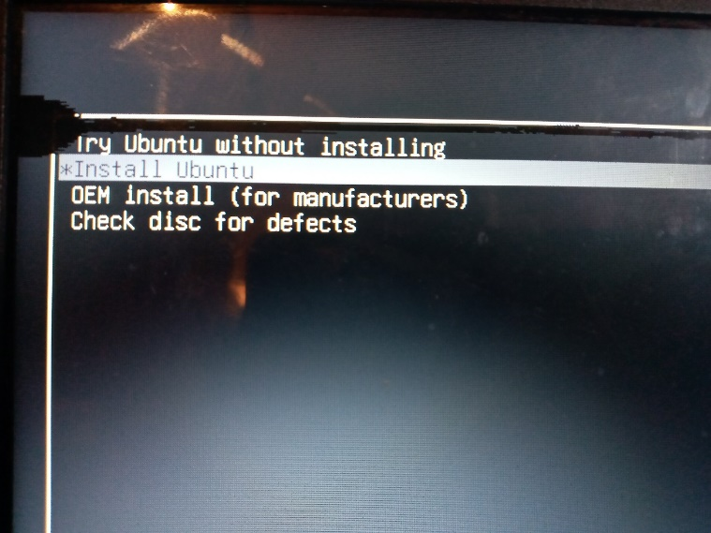

2.-Después se abre la imagen iso de Ubuntu para iniciar la instalación.

Se selecciona la opción de instalación para iniciar.

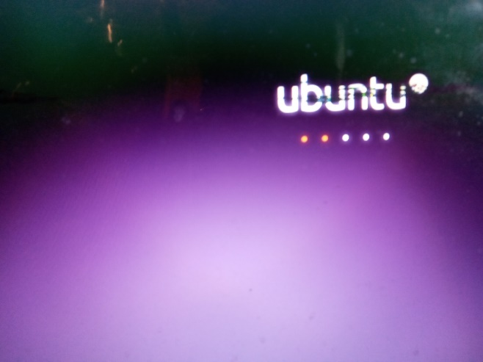

3.-posteriormente se comenzará la instalación.

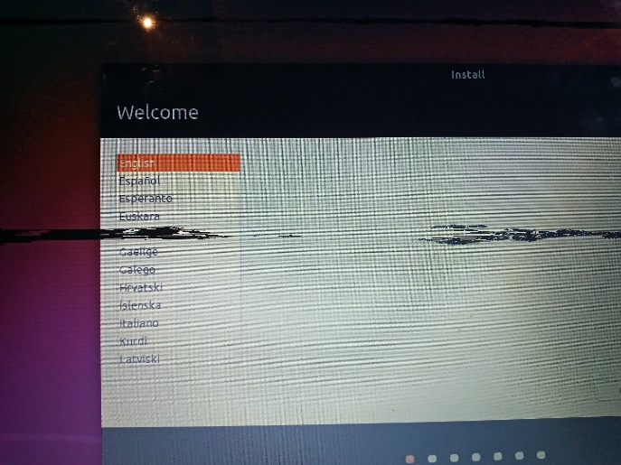

4.-en seguida se abrirá una nueva ventana para seleccionar el idioma de instalación y en el que estará el sistema operativo.

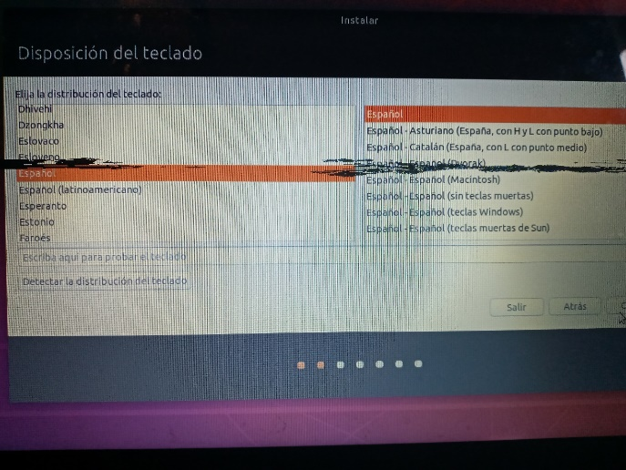

5.-se seleccionara el idioma en el que se dispondrá el teclado y el idioma en cuanto a países.

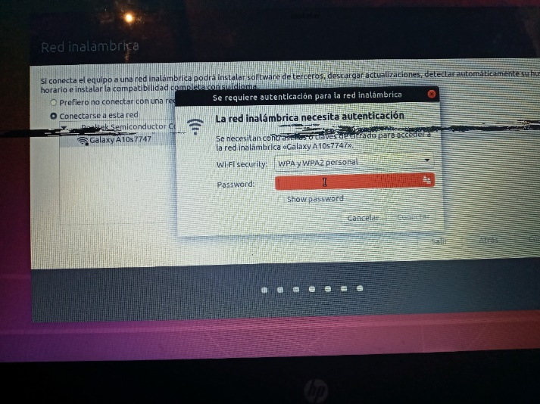

6.- en caso de querer descargar paquetes extra, se añade una red para internet.

De ese modo será más fácil obtener actualizaciones.

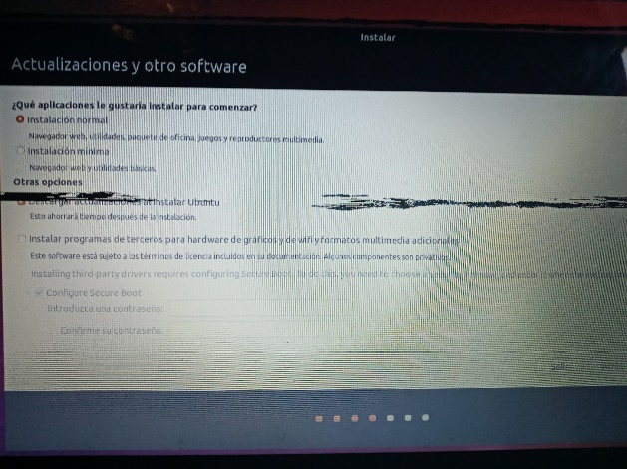

7.- se abre una pantalla en la cual nos da opciones de descargas por paquetes.

De este modo se puede descargar paqueterías completas o mínimas.

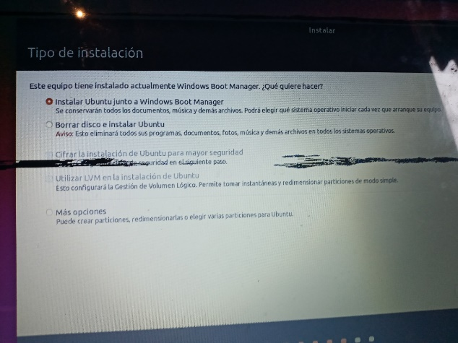

8.- luego del paso anterior se abre una nueva pantalla en la que nos da distintas opciones como instalar Ubuntu junto a Windows y borrar el disco e instalar únicamente Ubuntu.

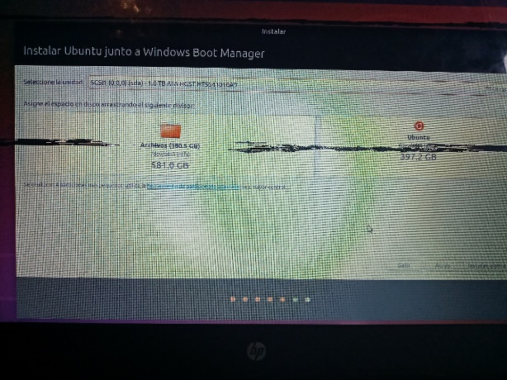

9.- después se le asigna un porcentaje de la memoria total del disco a cada sistema operativo, el cual será únicamente utilizado por el sistema correspondiente.

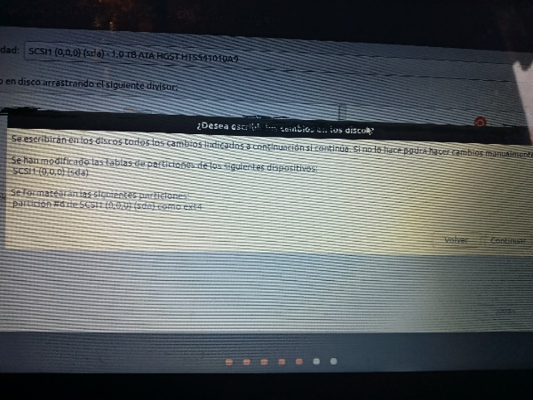10.- luego de darle espacio de almacenamiento a ambos sistemas te imprime un mensaje de advertencia, de que los cambios no se pueden deshacer y que no son reversibles.

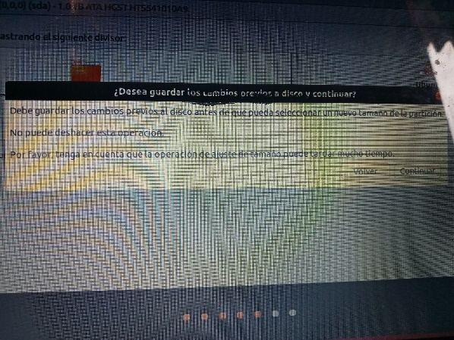11.-al darle continuar al paso 10 te vuelve a mandar un mensaje que si estás seguro de guardar los cambios para que el disco establezca su nuevo tamaño para cada sistema.

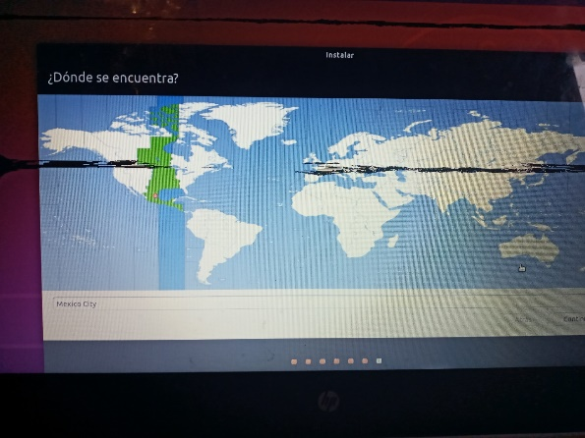12.- en seguida la pantalla cambiara para que ingreses tu ubicación actual para una mayor satisfacción del uso del sistema.

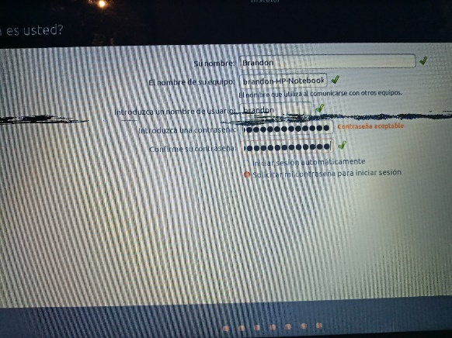

13.- posteriormente se actualiza la pantalla y pide los datos de usuario, el nombre de el equipo y se añade una contraseña para una mejor seguridad.

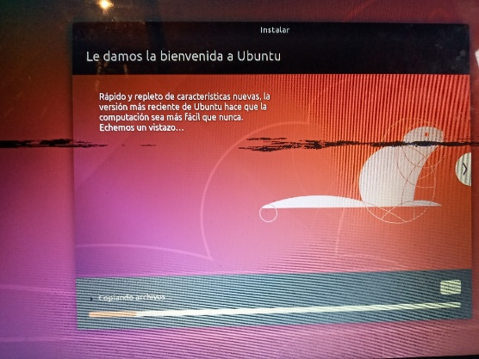

14.-después inicia lo que es la instalación como tal.

Mientras se procesa la instalación se mandan mensajes y recomendaciones para disfrutar mas

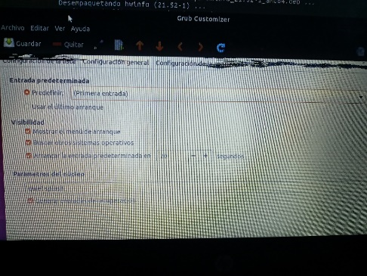15.-

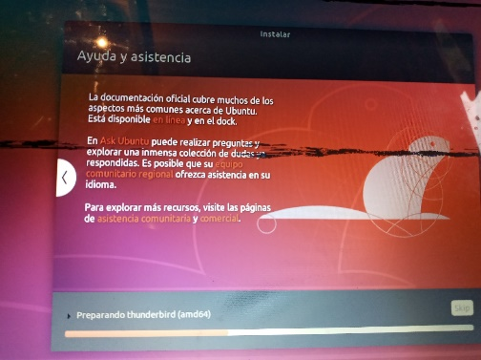

16.- al estar por terminar la instalación se mandan mensajes de asistencia y ayuda

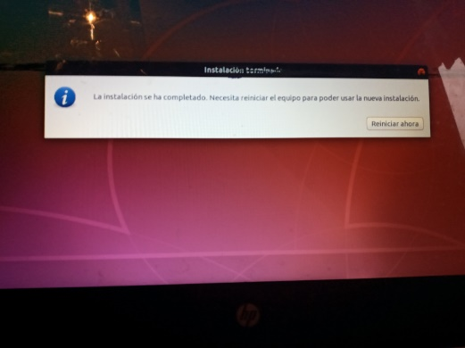

17.- el final solo tendrás que reiniciar tu equipo para que se establezcan los cambios y puedas acceder a ambos sistemas.